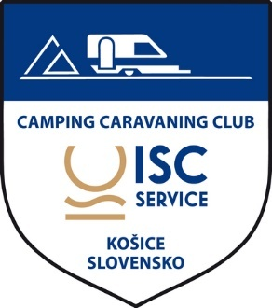
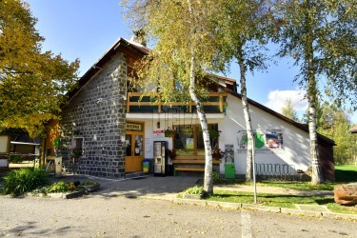

Pozvánka

Pozývame Vás na klubové otvorenie sezóny 2023
v dňoch 05. – 08.05.2023

kde? Autocamping Podlesok, Hrabušice ,GPS: N 48.96417 | E 20.38622

Organizátor: Camping Caravaning Club ISC – SERVIS KOŠICE

Ponuka programu:

Piatok 05.05.2023 V rámci pred akcie Vás srdečne pozývam o 10:00 hodine na slávnostné otvorenie nového AUTOKEMPINGU ČINGOV, ktorý sa nachádza v blízkosti Wellness Hotela Čingov.
GPS: 48.9479280898073 S, 20.4900169372559 V
48º56´52.82´´S, 20º29´27.13´´ V
Kontakt: hotelcingov@hotelcingov.sk, mobil:+421-905-316545, tel.:_{l}+421-53-4433633
https://www.hotelcingov.sk/

Piatok 05.05.2023 Príchod účastníkov – registrácia u zástupcu výboru klubu
voľný program, informácie u organizátora
od 19:00 otvorenie podujatia v spoločenskom stane
od 19:30 občerstvenie čo karavan dal, priateľské posedenie

Sobota 06.05.2023
výlety do okolia
- pešia Kláštorská roklina a Kláštorisko – stredne náročná túra (3hod.30min.) Prevýšenie 225m.
Prielom Hornádu – stredne náročná túra(3hod.45min.)
-individuálna Malý Kyseľ – stredne náročná túra(4hod.45min.) Prevýšenie 447m.
Suchá Belá – náročná túra(4hod.10min.) Prevýšenie 414m.
Veľký Sokol – náročná túra(6hod.45min.) Prevýšenie 481m.
Plus množstvo nenáročných prechádzok po okolí
-cyklo
Po zotmení výlet pre deti
19:00 hod. posedenie pri guláši, deti hranolky

od 16:00 do 17:30 súťažné popoludnie , súťaže deti a dospelých
od 18:00 opekačka, grilovačka, spoločné posedenie pri altánku, s hudbou

Nedeľa 07.05.2023
-individuálne ZOO Spišská Nova Ves – Otvaracie hodiny víkend od 10:00 do 18:00
Cenník v ZOO:
Dospelí 4€, Deti od 3 do 15 rokov 2€, Deti do 3 rokov ZADARMO
výlety do okolia
10:30 vyhodnotenie stretnutia
Generálnym sponzorom
je
Program v kempe a okolí

Pondelok 08.05.2023
Voľný program

Záujmové oblasti v okolí: - možné realizovať počas celého pobytu ľubovoľne

Turistika a cykloturistika po trasách v Slovenskom raji

Požičovňa elektrických bicyklov hneď vedľa kempu alebo na Ranči Podlesok.

Ubytovanie v kempe
Ubytovanie – cenník :
Ubytovanie vo vlastnom stane, karavane alebo inom vlastnom zariadení
5,50 € / noc dospelí ( v cene je zahrnutá miestna daň 1,00€ )
5,00 € / noc junior 12 – 17 rokov ( v cene je zahrnutá miestna daň 1,00€ )
3,50 € / noc deti 3-11 rokov ( v cene je zahrnutá miestna daň 1,00€ )
1,00 € / noc deti do 3 rokov ( v cene je zahrnutá miestna daň 0,70€ )
4,00 € / noc stan
3,00 € / noc osobné auto alebo obytný príves
6,00 € / noc karavan, obytné auto
2,50 € / noc motocykel
8,00 € / noc autobus
5,00 € / noc elektrická prípojka
2,00 € / noc pes
1,00 € / noc miestna daň
Miesto na kempovanie nie je potrebné rezervovať vopred

Ubytovanie v chatách
Cenník chát 2023 - Autocamping Podlesok:
50,00 € /noc
JAVORINA – 5 lôžok, sprcha, toaleta (v prevádzke od 1.5. do 15.11.)
chata staršieho typu, je v pôvodnom stave, na turistickej úrovni
85,00 € / noc
JAVORINA KLASIK - 5 lôžok, sprcha, toaleta (v prevádzke od 13.4. do 15.11.)
chata staršieho typu, renovovaný interiér a nové sociálne zariadenie
135,00 € - 160,00 € / noc
JAVORINA KOMFORT - 6 lôžok + 2 prístelky, sprcha, toaleta, kuchynka, dvoj- spálňová
moderná chata s obývacou časťou

Cena chát nezahŕňa parkovné vozidiel a miestnu daň podľa počtu ubytovaných osôb.

Pre rezerváciu chát alebo ďalšie otázky pokračujte na túto mailovu adresu:https://www.podlesok.sk/kontakty/napiste-nam/ alebo recepcia@podlesok.sk

Účasť nahlásiť na ccciscservicejm@gmail.com plus povinnosť prihlásenia cez našu stránku:
https://ccc-isc-service.webnode.sk/akcie/najneskôr do 28.04.2023 všetci, aj tí, ktorí majú objednané pevné ubytovanie
Prihlásením sa súhlasím so spracovaním osobných údajov. Viac na stránke: https://ccc-isc-service.webnode.sk/gdpr/

Účastníkom prajeme príjemné počasie a veľa príjemných zážitkov.

Na stretnutie s Vami sa teší
výbor klubu
